**Qu'est-ce que Maia ?**

Maia est un système d'IA qui utilise différents modèles d'intelligence artificielle pour trouver des solutions qui peuvent aider chacun à gérer ses tâches quotidiennes. Maia effectue des recherches, fournit des informations et apprend des interactions de l'utilisateur. En plus, Maia permet d'importer des documents personnels qui sont transformés en bases de connaissances privées, auxquelles l’utilisateur peut poser des questions pour obtenir des réponses. C'est un système dynamique, en apprentissage permanent, qui offre des solutions personnalisées.

1. **LE SYSTÈME DES Maia CREDITS**

Maia fonctionne grâce à un système de « Maia Credits » qui offre une grande flexibilité, car les crédits ne sont utilisés que pour les fonctions qui intéressent vraiment l'utilisateur.

Il existe deux types de profils d'utilisateurs :

* Profil Free : gratuit avec 50 Maia Credits par mois.
* Profil Elite : 5 € par mois avec 500 Maia Credits par mois.

Pour plus d'informations, veuillez consulter la section « Tarification » à la fin du document.

1. **CRÉATION D'UN COMPTE**

Pour créer un compte sur Maia, vous devez vous inscrire. Vous devez d'abord aller sur le site web de Maia ([www.mymaia.ai](http://www.mymaia.ai)) et accéder à la page « Plans et prix ». Vous devrez alors choisir un profil Free ou Elite.

Après avoir sélectionné un profil, remplissez le formulaire d'inscription avec les informations nécessaires pour créer un compte sur la plateforme de Maia.

Le formulaire comprend des champs marqués d'un astérisque rouge qui sont obligatoires pour compléter l'inscription.

**NB : le mot de passe doit contenir 10 caractères, dont 1 caractère spécial, 1 lettre majuscule, 1 lettre minuscule et 1 chiffre.**

Le champ « Intérêts » permet à Maia de stocker des informations sur l'utilisateur qui seront ensuite utilisées pour personnaliser les recherches.

Afin de pouvoir profiter pleinement de toutes les fonctionnalités de Maia, vous devez cocher les cases « Consentement pour la localisation » pour effectuer des recherches locales et « Consentement à utiliser le microphone » pour activer le mode « Speech-to-text » et communiquer avec votre Life Copilot à l'aide de la voix.

Pour compléter l’inscription, cliquez sur le bouton « Soumettre » et suivez les instructions contenues dans l'e-mail qui vous sera automatiquement envoyé à votre adresse de messagerie.

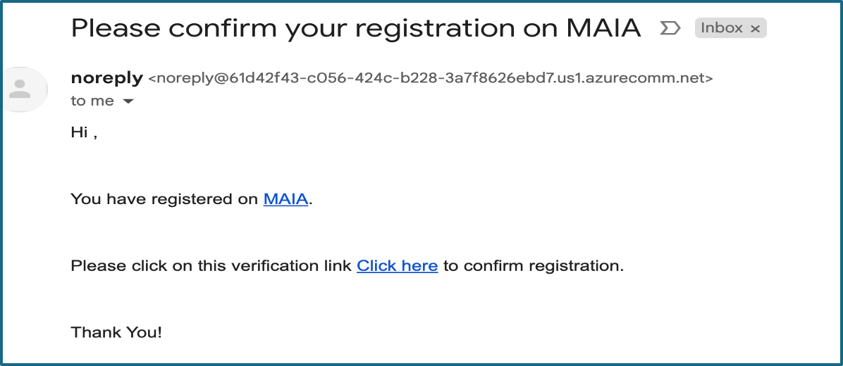

Cliquez sur le lien « Click here » surligné en bleu pour confirmer votre demande de création d'un compte Maia. Vous accéderez alors à la page du panier pour effectuer votre paiement.   
Une fois le paiement effectué, vous recevrez un e-mail de confirmation et serez automatiquement redirigé vers le site web de Maia. Vous pourrez alors accéder au service en entrant vos identifiants.

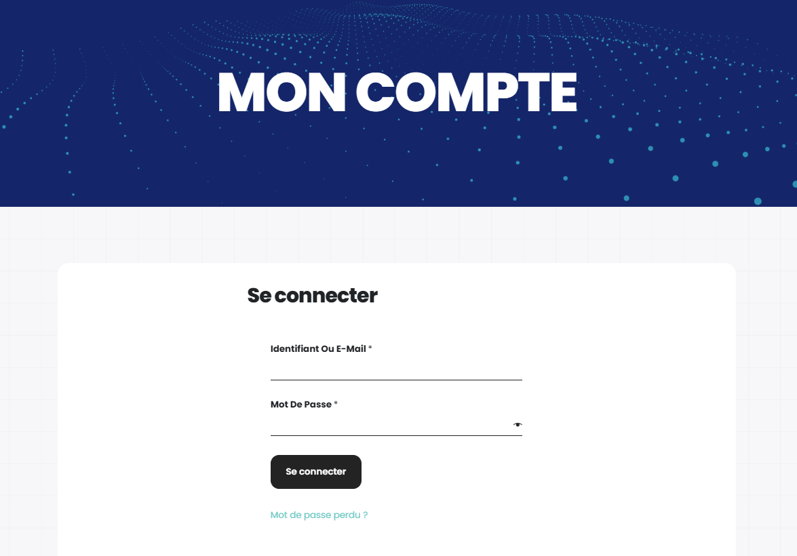

**2.1 Comment accéder à Maia après la première connexion**

Pour les connexions suivantes, il suffit cliquer sur le bouton  du site [www.mymaia.ai](http://www.mymaia.ai) et vous ouvrirez une fenêtre permettant d'entrer vos identifiants et d'accéder au service.

Si vous avez oublié votre mot de passe, vous pouvez demander à le réinitialiser en cliquant sur le bouton « Mot de passe oublié ? » dans la page de connexion.

***EN QUELQUES CLICS : Comment créer un nouveau compte***

1. *Aller sur* [*www.mymaia.ai*](http://www.mymaia.ai)
2. *Accéder à la page « Plans et Prix »*
3. *Choisir le profil qui vous intéresse (Free ou Elite)*
4. *Remplir le formulaire d'inscription avec les données nécessaires*
5. *Confirmer votre adresse e-mail*
6. *Effectuer le paiement*
7. *Cliquer sur le bouton* 
8. *Entrer vos identifiants*
9. *Cliquer sur le bouton « Se connecter »*

***EN QUELQUES CLICS : Comment accéder à Maia après la première connexion***

1. *Aller sur* [*www.mymaia.ai*](http://www.mymaia.ai)
2. *Cliquer sur le bouton* 
3. *Entrer vos identifiants*
4. *Cliquer sur le bouton « Se connecter »*

**2.2 Comment télécharger l'application de Maia sur votre appareil**

Une fois que vous vous êtes inscrit et que vous avez accédé à Maia depuis votre ordinateur, vous pouvez également télécharger l'application de Maia sur votre appareil mobile. Il vous suffit d'accéder au site de Maia depuis votre téléphone, de faire défiler la page jusqu'en bas et de choisir le système d'exploitation où vous souhaitez télécharger l'application.

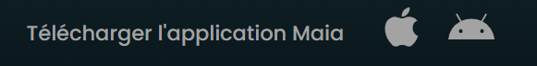  
Cliquez sur l'une des deux icônes (Android ou iOS) et accédez à la page où vous pourrez télécharger l'application.

**2.3 La plateforme de Maia lors du premier accès**

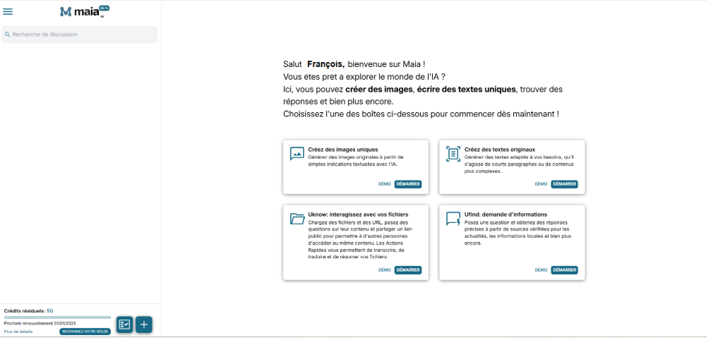

La plateforme a deux sections principales : la section de droite, où l'utilisateur peut poser ses questions, et la section de gauche, où il y a l'historique des conversations.

La section de droite présente quatre boîtes divisées par catégorie :

* Génération d'images
* Génération de textes
* Uknow : interagissez avec vos fichiers
* Ufind : demande d'informations

Chaque boîte décrit ce que Maia peut faire dans ces sections de la plateforme.

Cliquez sur le bouton « DÉMO » pour voir un exemple d'application pour chaque section ou sur le bouton « DÉMARRER » pour commencer à discuter avec Maia.

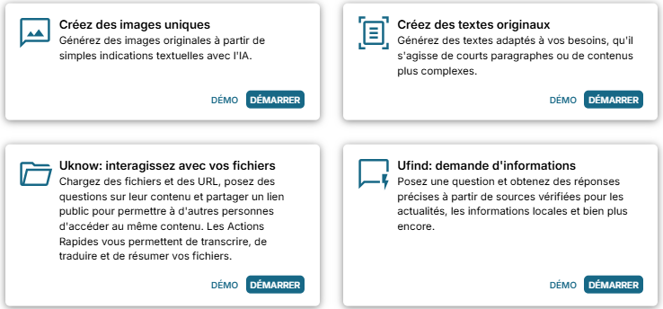

Après avoir sélectionné la section qui vous intéresse, tapez votre question dans la barre de recherche en bas de page.



Le symbole du microphone  indique que vous pouvez également interagir avec votre voix grâce à la technologie Speech-to-Text.

En haut à droite, 3 symboles  permettent respectivement de :

*  partager une conversation sur les réseaux sociaux
*  modifier le nom d'une conversation
*  supprimer une conversation

En bas à gauche, sous l'historique des conversations, se trouve la barre des Maia Credits.

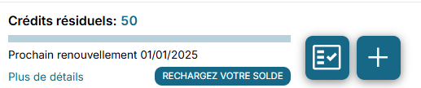

La barre montre le nombre total des Maia Credits restant à disposition de l'utilisateur, la date de renouvellement de l'abonnement et la section « Plus de détails ». En cliquant sur cette dernière, un diagramme circulaire s'affiche, montrant comment vous avez utilisé vos crédits, en fonction de vos demandes.

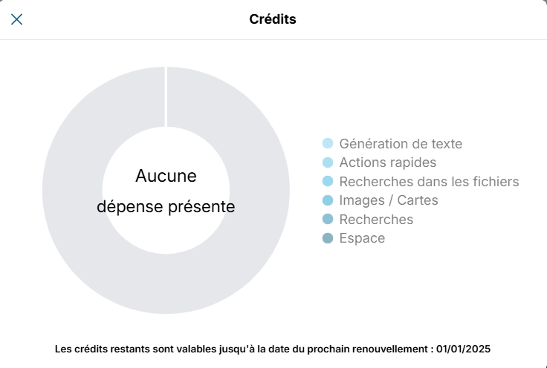

Les Maia Credits sont mis à jour en temps réel et sont déduits chaque fois que Maia effectue une tâche, répond à l'utilisateur ou fait une recherche. À côté de la barre des Maia Credits, deux symboles  vous permettent respectivement de sélectionner les conversations que vous souhaitez supprimer de l'historique des discussions et de créer une nouvelle conversation.

Ce symbole en haut à gauche  correspond au menu. En cliquant dessus, un menu apparaît avec les options suivantes :

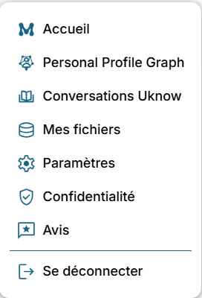

**3. ESPACES DE PERSONNALISATION**

Dans cette section, on va présenter les espaces de la plateforme consacrés au stockage d'informations et de documents personnels. Ces sections sont essentielles afin que Maia puisse vous fournir des réponses personnalisées.

**3.1 Le Personal Profile Graph**Le Personal Profile Graph, ou PPG, est un outil qui représente les intérêts, les préférences et les informations personnelles de l'utilisateur.

**NB : Pour profiter pleinement du potentiel de Maia, il est nécessaire de remplir le PPG de la manière la plus complète possible.**

Le Personal Profile Graph est un graphique composé de NŒUDS, chacun représentant une catégorie différente d'informations que l'utilisateur doit remplir.

Pour accéder à cet espace et commencer à ajouter vos données personnelles, cliquez sur le menu en haut à gauche et sélectionnez l'élément « Personal Profile Graph ».

Au centre du Personal Profile Graphe se trouve un NŒUD portant le nom de l'utilisateur, qui contient ses informations de base. Dans notre exemple, l'utilisateur s'appelle François Galloul, le nom du nœud est donc « François ».

Au nœud central sont reliés sept autres NŒUDS, chacun représentant une catégorie spécifique.

Les catégories sont les suivantes :

* **Aspect physique :** comprend des informations sur les caractéristiques physiques de l'utilisateur, telles que sa taille, son poids, la couleur de ses yeux et de ses cheveux et l'utilisation de lunettes.
* **Travail :** comprend des informations sur la profession de l'utilisateur, sur l'entreprise pour laquelle il/elle travaille ainsi que son adresse.
* **Formation :** comprend des informations sur le niveau d'études de l'utilisateur et sur les langues qu'il/elle parle. Il est possible d'en ajouter plusieurs.
* **Famille :** comprend des informations sur les membres de la famille de l'utilisateur. Ce nœud permet de saisir des informations sur son partenaire, ses enfants, ses parents, ainsi que sur ses frères et sœurs. Pour chaque membre de la famille il est également possible d’ajouter des informations telles que le prénom, l'âge et les intérêts.
* **Passions :** cette section contient les intérêts indiquées au moment de l'inscription. Il est possible d'en ajouter d'autres, en les écrivant dans l'espace prévu.
* **Lifestyle**: comprend des informations sur le mode de vie de l’utilisateur, tel que son régime alimentaire, ses allergies, ses aliments et ses boissons préférés, ainsi que son type de vacances préféré et les endroits qu'il/elle a visités. Dans cette section, l'utilisateur peut également indiquer les sports pratiqués, son équipe préférée et ses réseaux sociaux.
* **Finance :** comprend des informations sur les biens de l'utilisateur, notamment les biens immobiliers (ex. un deux pièces au 32, Rue Bertheau à Lyon) et les véhicules possédés. Dans la section sur le véhicule, il est possible d'ajouter des informations sur sa puissance et son année d'immatriculation.

Au fur et à mesure que les informations sont saisies, le graphe des NŒUDS s’actualise avec de nouveaux liens et NŒUDS, et les informations s’affichent à droite.

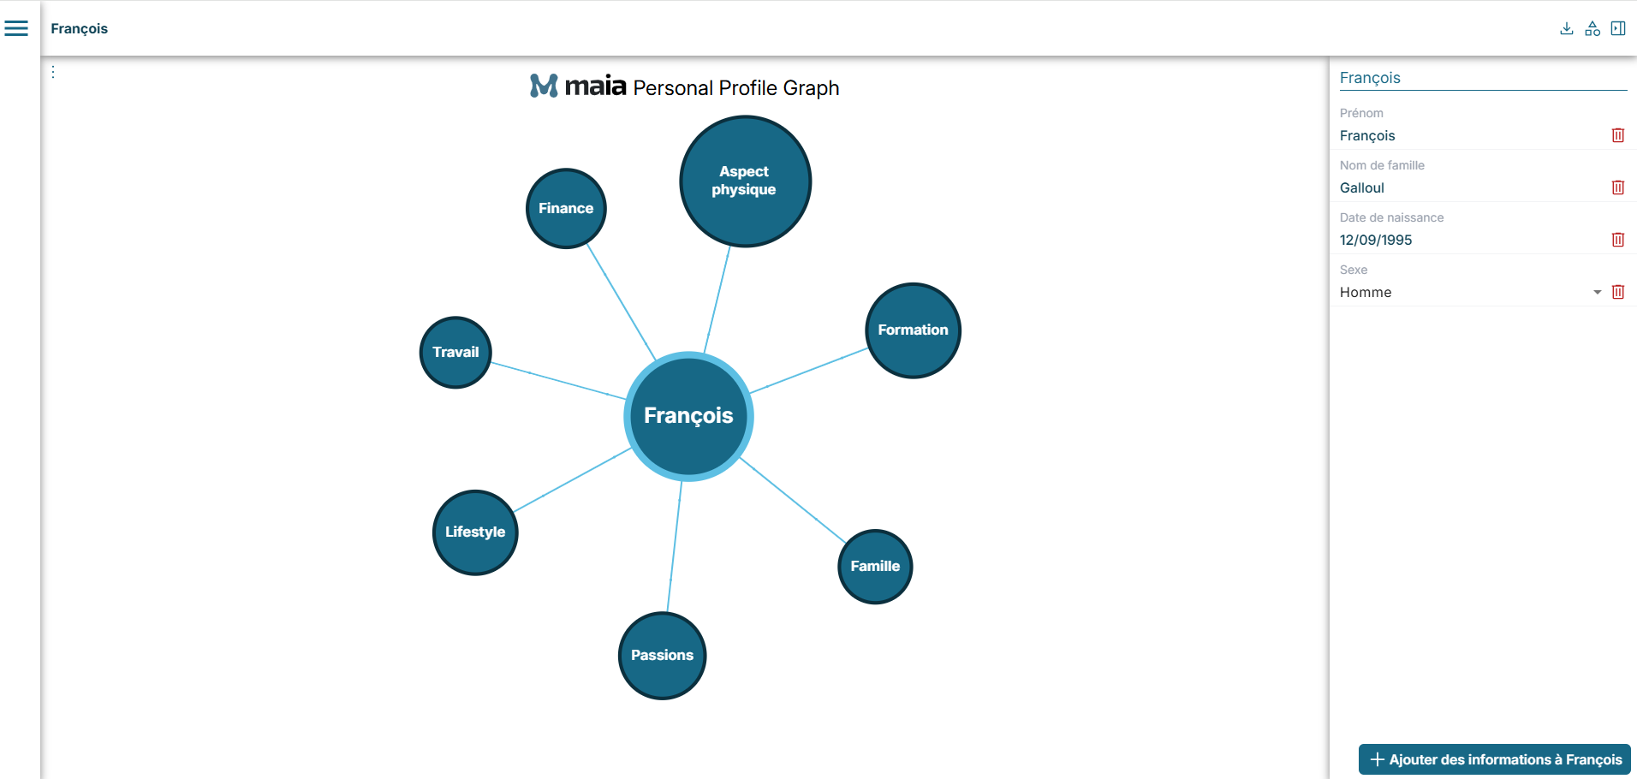

**3.1.1 Comment saisir ses informations dans le Personal Profile Graph**Sur le côté droit de la page du Personal Profile Graph, il y a un bouton « Ajouter des informations à François »  En cliquant dessus, vous ouvrez un menu avec toutes les informations qui peuvent encore être ajoutées au NŒUD central. Certaines informations, telles que le prénom, le nom de famille, la date de naissance et le sexe, ont déja été importées au moment de l'inscription. Les autres informations que vous pouvez saisir sont l'adresse et la résidence.

***EN QUELQUES CLICS : Ajouter des informations au PPG***

1. *Cliquer sur le menu*
2. *Sélectionner « Personal Profile Graph »*
3. *Cliquer sur « Ajouter des informations à François »*
4. *Sélectionner un élément dans le menu déroulant*
5. *Remplir le champ avec votre information*
6. *Appuyer sur « Entrée »*
7. *Cliquer sur « Enregistrez la modification »*

**NB : N'oubliez pas de cliquer sur le bouton « Enregistrez la modification » après avoir rempli les champs d'un NŒUD.**



**Si vous ne le faites pas et que vous naviguez dans le graphe en cliquant sur un autre NŒUD, les informations saisies seront perdues et vous devrez recommencer la procédure.**

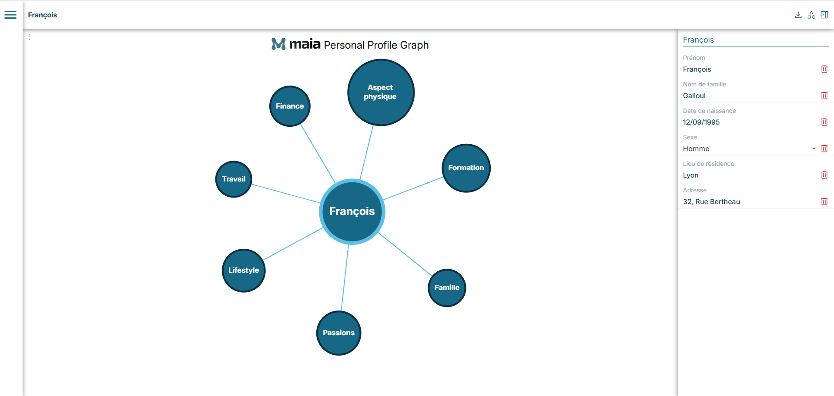

Vous pouvez naviguer dans le Personal Profile Graph en cliquant sur les NŒUDS qui se trouvent dans la colonne de gauche ou dans le graphique central, ce qui vous amènera à la catégorie correspondante où vous pourrez ajouter vos informations.

Certaines NŒUDS telles que « Famille », « Travail », « Passions » et « Finance » permettent de saisir des informations de « deuxième niveau ». Par exemple, si vous ajoutez le nom de votre partenaire (information de premier niveau) dans le NŒUD « Famille », vous pouvez ensuite ajouter sa profession, son âge et ses passions (informations de deuxième niveau).

**3.1.2 Comment ajouter des informations de deuxième** **niveau**

Après avoir saisi le nom de votre partenaire (par exemple, Anne) dans le PPG et avoir enregistré la modification (procédure décrite précédemment), un nouveau NŒUD appelé « Anne » est automatiquement créé. Pour ajouter des informations supplémentaires à ce NŒUD, sélectionnez-le et cliquez sur le bouton « Ajouter des informations à Anne »  à droite. Vous ouvrirez un menu déroulant avec une liste d'informations supplémentaires, telles que l'âge, le sexe, les intérêts, le type de relation etc.

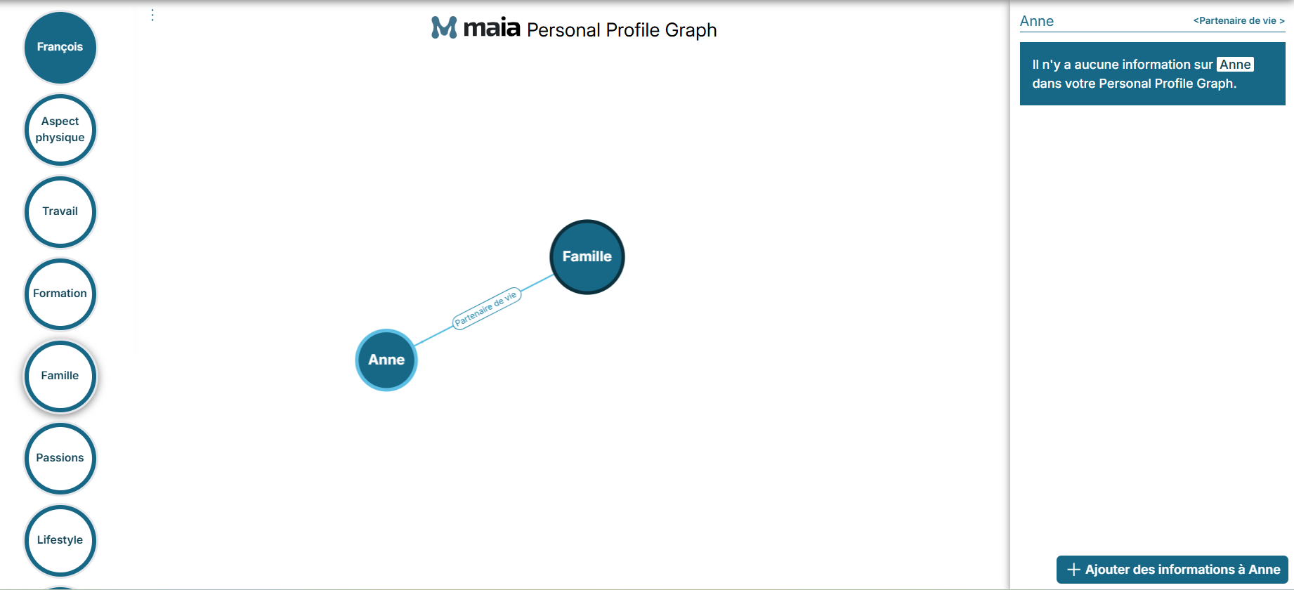

Par exemple, après avoir saisi l'âge du partenaire et avoir cliqué sur « Enregistrez la modification »  le Personal Profile Graph sera mis à jour et créera un lien « Âge » partant du NŒUD « Anne » et menant au nouveau nœud de son âge.

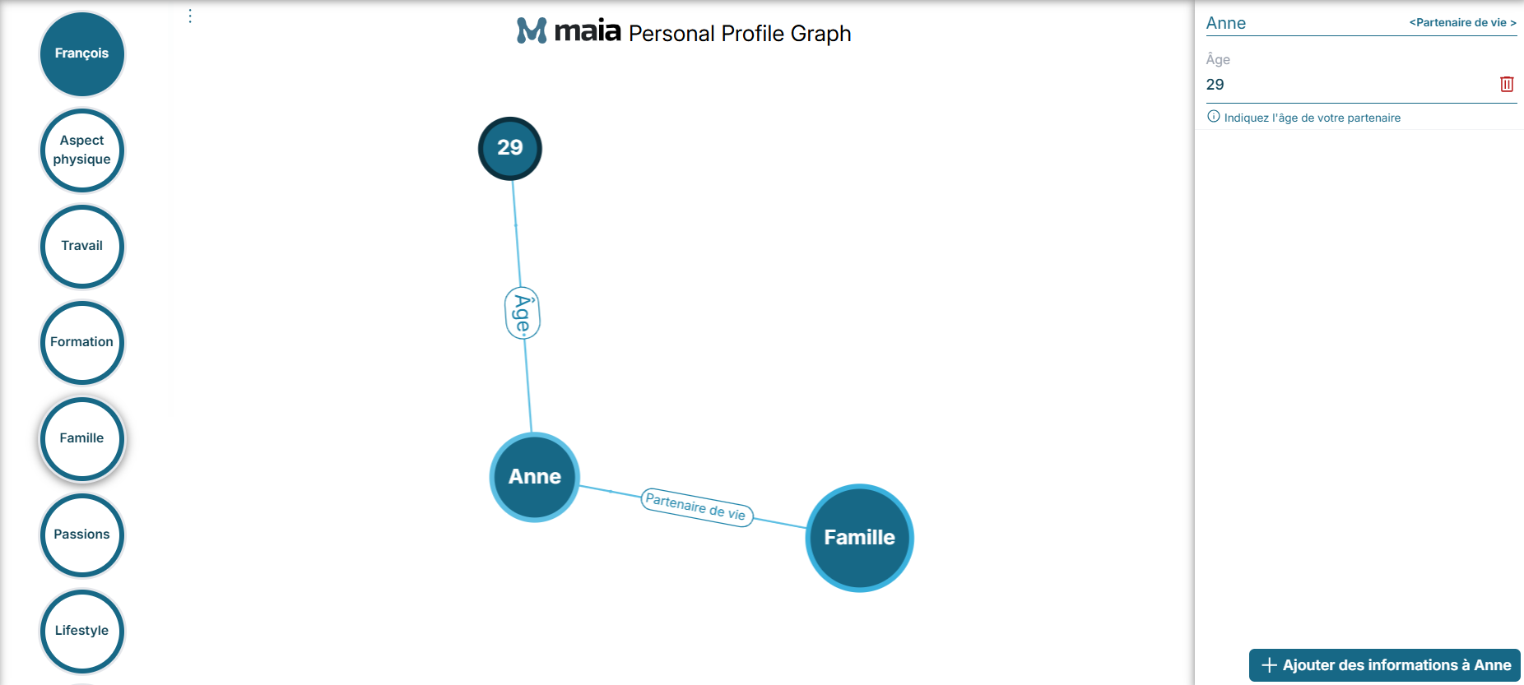

***EN QUELQUES CLICS : Comment ajouter des informations de deuxième niveau à votre PPG***

1. *Cliquer sur le menu et sélectionner « Personal Profile Graph »*
2. *Cliquer sur le nœud que vous souhaitez enrichir avec de nouvelles informations (ex. « Anne »)*
3. *Cliquer sur « Ajouter des informations à Anne »*
4. *Sélectionner un élément dans le menu déroulant*
5. *Remplir le champ avec l'information*
6. *Appuyer sur « Entrée »*
7. *Cliquer sur « Enregistrez la modification »*

**NB : Vous pouvez supprimer les informations saisies à tout moment, en cliquant sur le symbole de la corbeille  qui apparaît à côté de chaque information.**

Pour continuer à ajouter des informations sur d’autres membres de la famille, il vous suffit de cliquer à nouveau sur le NŒUD « Famille ».

Si vous ne souhaitez pas afficher certaines NŒUDS dans votre PPG, vous pouvez les désactiver. Cliquez sur le symbole  en haut à droite, sélectionnez les NŒUDS qui vous voulez désactiver et cliquez sur « Enregistrer »  pour qu'ils n'apparaissent plus dans votre Personal Profile Graph.

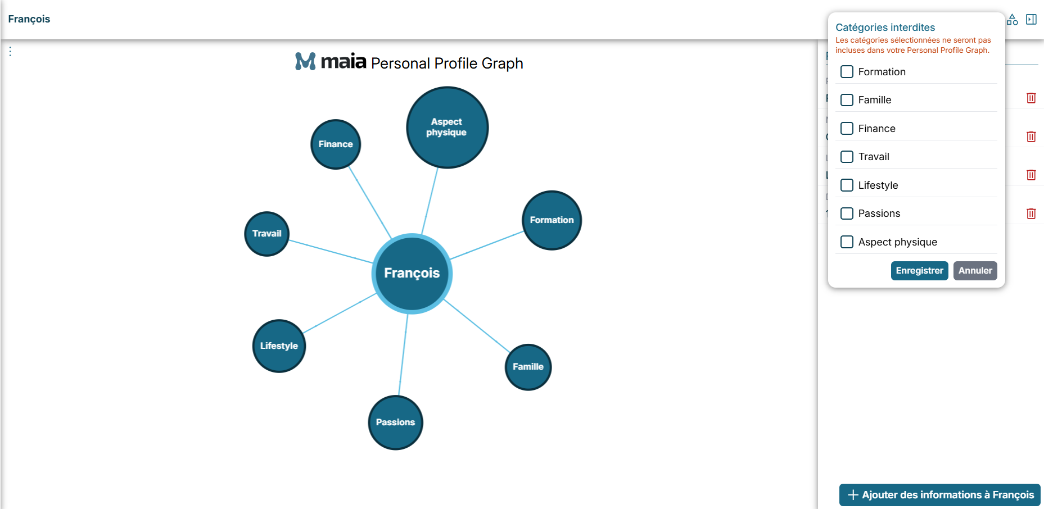

***EN QUELQUES CLICS : Cacher certains NŒUDS du PPG***

1. *Cliquer sur le symbole en haut à droite *
2. *Sélectionner les NŒUDS que vous ne souhaitez pas remplir ni afficher*
3. *Cliquer sur « Enregistrer »*

**NB : Il est très important que votre Personal Profile Graph contient le plus d'informations possible. Ainsi, lorsque vous posez une question, Maia peut vous donner une réponse précise et personnalisée, basée sur vos informations personnelles.**

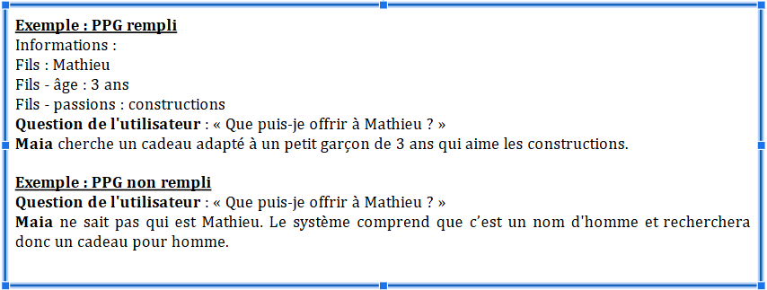

**3.2 Mes fichiers**

« Mes fichiers » est un espace personnel où les utilisateurs peuvent charger des documents textuels, des liens vers des sites web, des messages vocaux et des e-mails. Maia peut effectuer diverses tâches sur ces documents et fichiers, comme répondre à des questions sur un contenu spécifique, faire une traduction, un résumé, ou encore transcrire un fichier audio. Voyons en détail quel type de contenu peut être importé et comment le faire.

Les fichier que vous pouvez importés sont les suivants :

* Fichiers texte : TXT, PDF, DOCX, PPTX
* Images : JPG, PNG, TFF, BMP, GIF, WEBP
* Audio : AAC, WAV, MPEG, OGG, OPUS
* Url (liens vers des sites web)

**3.2.1 Comment importer des documents dans « Mes fichiers »**

Il existe deux façons d'importer des documents dans votre espace « Mes fichiers ». La première option consiste à cliquer sur le menu  en haut à gauche et à choisir « Mes fichiers ». Dans cette section, vous pouvez charger vos fichiers en cliquant sur le bouton « Ajouter au dossier »  en haut à droite et en sélectionnant l'une des options du menu ci-dessous :

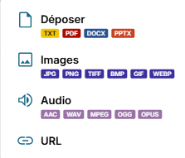

La seconde option vous permet non seulement d'importer un fichier, mais aussi d'interagir directement avec Maia pour lui poser des questions sur son contenu. Il vous suffit d'ouvrir une nouvelle discussion et de sélectionner la section Uknow réservée à l'interaction avec les fichiers.

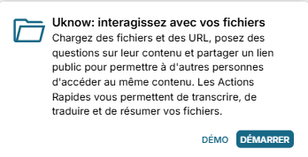

Une fenêtre s'affiche vous demandant de choisir de charger un fichier, d'entrer une URL ou d'accéder à votre espace « Mes fichiers ».

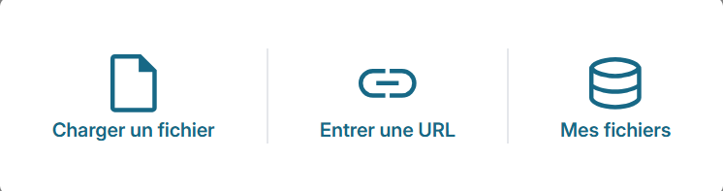

**Chargement d'un fichier**

En cliquant sur « Charger un fichier », vous accédez à une fenêtre qui vous permet de choisir le document que vous souhaitez charger à partir de votre appareil.

**NB : Le système permet de charger des fichiers jusqu’à 5 Mo.**

Une fois le fichier chargé, son titre apparaît au-dessus de la barre de recherche avec un message décrivant les opérations que vous pouvez effectuer.

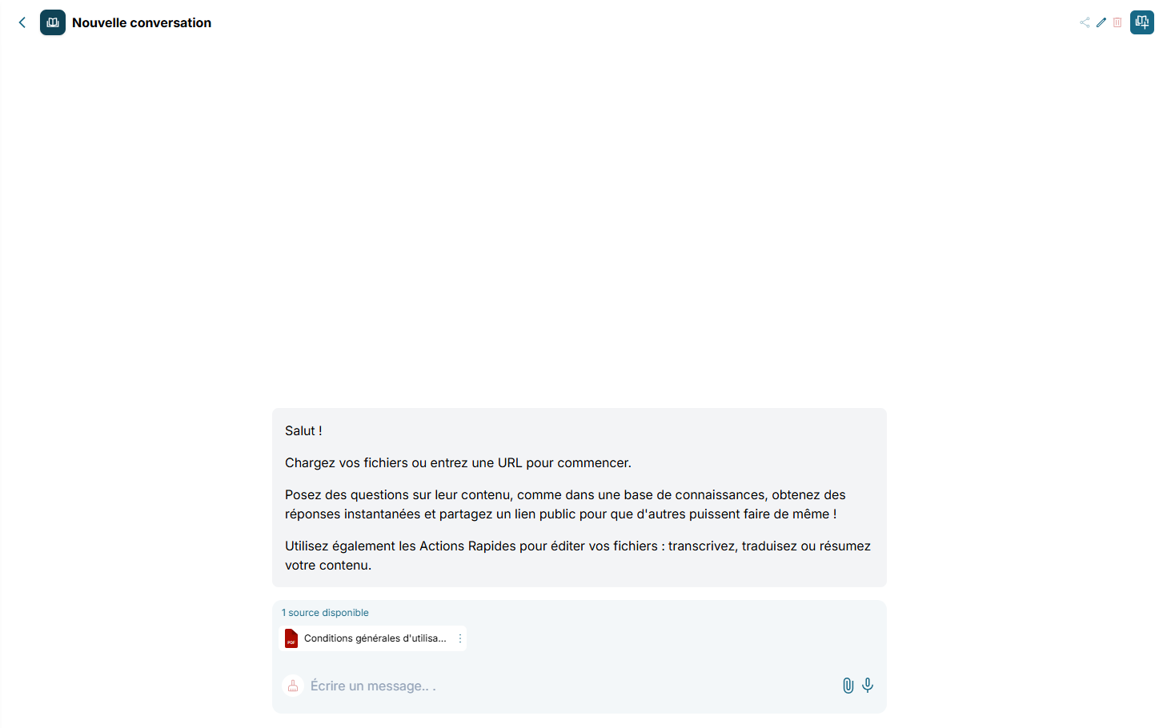

**Saisie d'une URL**

Grâce à cette option, vous accédez à une fenêtre où vous pouvez coller le lien vers le site web que vous voulez charger. Après avoir collé le lien, cliquez sur « Ajouter ».

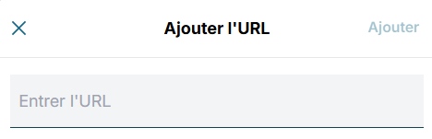

***EN QUELQUES CLICS : Comment importer un fichier dans « Mes fichiers »***

1. *Cliquer sur la section « Uknow : interagissez avec vos fichiers »*



1. *Cliquer sur « DÉMARRER »*
2. *Cliquer sur « Charger un fichier »*
3. *Choisir le fichier que vous souhaitez charger à partir de votre appareil*
4. *Attendre la fin de l'importation du fichier*

***EN QUELQUES CLICS : Comment importer un URL dans « Mes fichiers »***

1. *Cliquer sur la section « Uknow : interagissez avec vos fichiers »*



1. *Cliquer sur « DÉMARRER »*
2. *Cliquer sur « Entrer une URL »*
3. *Cliquer sur « Ajouter »*

Vous pouvez également envoyer dans votre espace personnel un contenu ou une pièce jointe que vous avez reçus par e-mail. Il vous suffit de transférer l'e-mail à [doc@mymaia.ai](mailto:doc@mymaia.ai), et le contenu de l'e-mail avec sa pièce jointe apparaîtra dans votre espace « Mes fichiers ».

**Comment accéder à la section « Mes fichiers ».**

Cliquez sur l'option « Mes fichiers » pour accéder à une page où vous pouvez consulter tous les fichiers que vous avez chargés ou envoyés par e-mail.

La page qui s'affiche contient :

* Le menu  en haut à gauche
* Le bouton « Créer un dossier »  pour gérer les fichiers dans votre espace
* Le nombre de crédits restants en bas à gauche

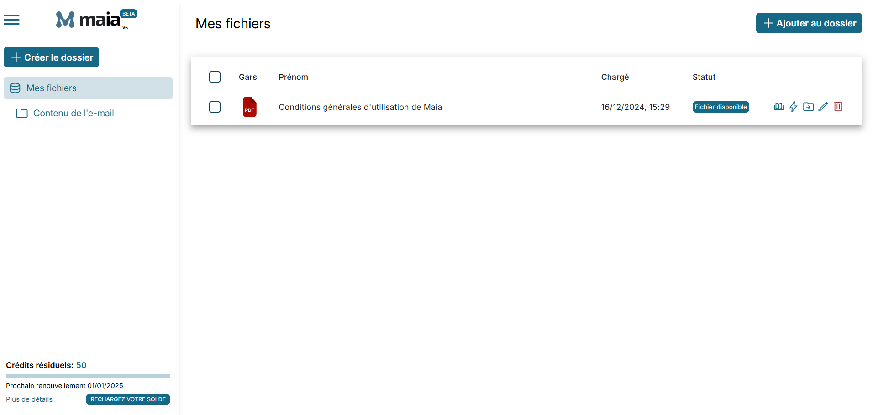

Une fois que vous avez personnalisé votre compte et chargé vos documents, vous pouvez commencer à tirer le meilleur parti de Maia.

**4. APPLICATIONS ET FONCTIONNALITÉS DE Maia**

Maia offre plusieurs domaines d'application, qui ont été divisés en quatre sections pour en faciliter l'utilisation.

- **Créez des images uniques** : cette fonction permet de créer des images originales grâce à l'intelligence artificielle, à partir de simples indications textuelles.

- **Créez des textes originaux** : cette option permet de générer des textes adaptés à vos besoins, que ce soit de courts paragraphes ou des contenus plus complexes.

- **Uknow : interagissez avec vos fichiers** : dans cette section vous pouvez charger des fichiers et des URL et poser des questions à Maia sur le contenu. Vous pouvez également créer un lien public et le partager avec d'autres personnes afin qu’elles puissent accéder au même contenu. En plus, vous avez la possibilité de transcrire, de traduire et de résumer vos fichiers grâce aux actions rapides.

- **Ufind : recherchez des informations** : dans cette section vous pouvez poser des questions et obtenez des réponses précises provenant de sources vérifiées, pour les actualités, les informations locales et bien plus encore.



Activer ces fonctionnalités est très simple. Il vous suffit de sélectionner l'une des boîtes ci-dessus pour accéder à une nouvelle conversation et tirer le meilleur parti de chaque outil.

**4.1 Qu'est-ce que la section « Créez des images uniques »**

C'est la section de Maia qui permet de générer des images grâce à l'intelligence artificielle. Les images ainsi créées peuvent ensuite être partagées (comme les recherches sur le web) et téléchargées sur votre appareil.

Maia génère des images de haute qualité dans une grande variété de styles et de formats et avec une grande attention aux détails. Le résultat est incroyablement réaliste et expressif, avec un accent particulier sur les expressions faciales et les textures, en particulier pour les portraits, qui sont très précis et réalistes.

**4.1.1 Fonctionnement de la section « Créez des images uniques »**

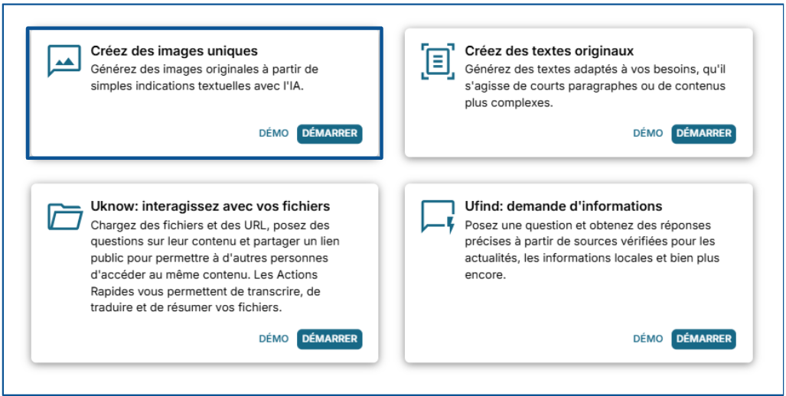

On demande à Maia de générer une image avec des instructions textuelles simples : « Génère une image d'un petit garçon souriant qui mange un gâteau au chocolat »

Voici l'image générée :

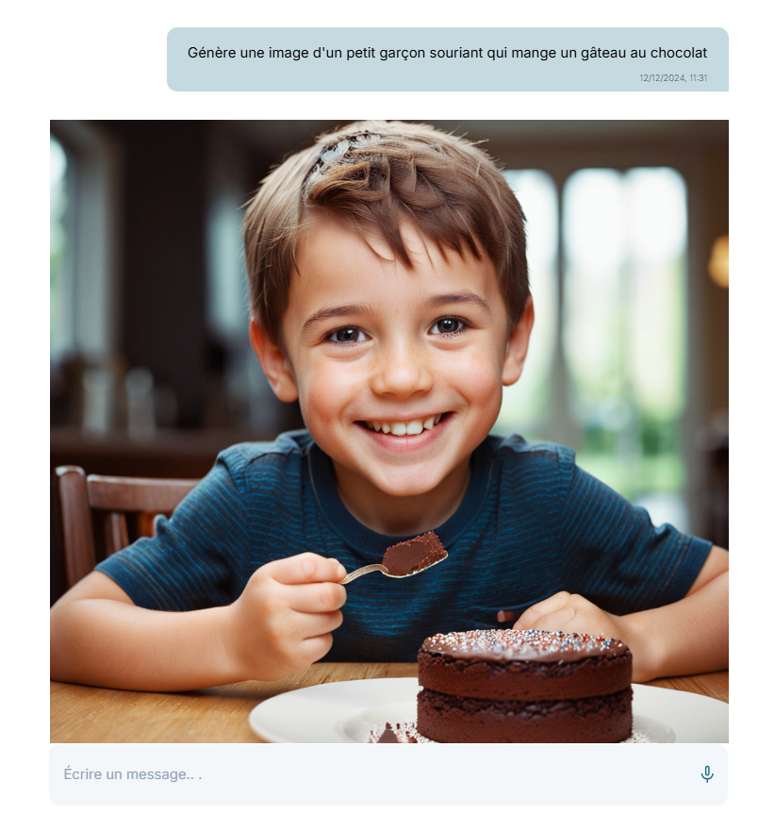

L'image non seulement respecte les instructions de la commande, mais reproduit également l'humeur joyeuse de l'enfant. Maia a produit une image très réaliste, avec une grande attention aux détails et à l’expression du visage.

**4.2 Qu'est-ce que la section « Créez des textes originaux »**

Grâce à cette fonction, Maia peut générer différents types de textes, tels que des articles, des contrats, des podcasts, des rapports et bien plus encore.

**4.2.1. Fonctionnement de la section « Créez des textes originaux »**

Pour générer vos textes, cliquez sur le bouton « DÉMARRER » dans la boîte en haute à droite et indiquez dans la barre de recherche le texte que vous souhaitez créer.

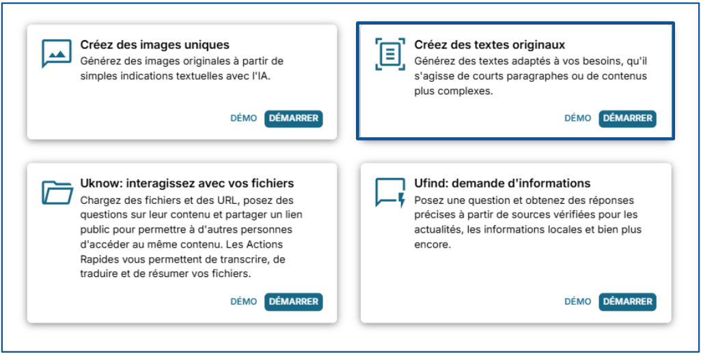

Voyons quelques exemples :

1. Écris un article sur l'histoire du Père Noël

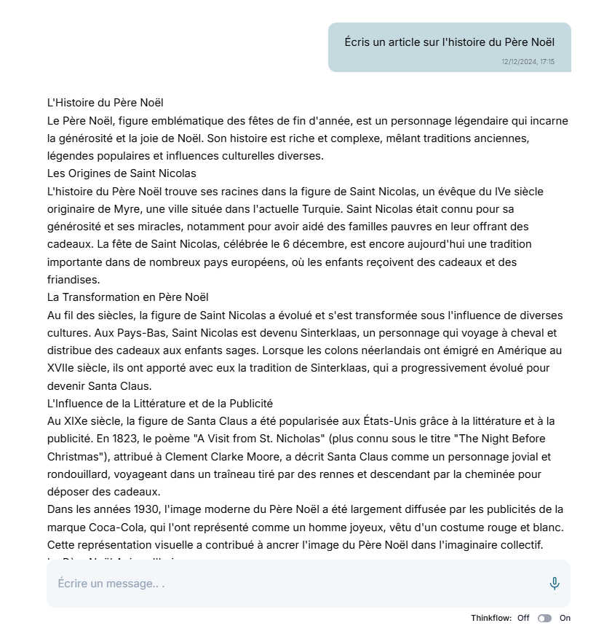

Maia a rédigé un article détaillé sur le sujet demandé, en respectant parfaitement les caractéristiques qu'un article doit posséder.

1. Rédige un contrat de prêt de mille euros entre Aurore Besson et Karim Koziak.

NB : Cet exemple présente uniquement les noms du prêteur et de l'emprunteur, sans préciser d'autres informations comme l'adresse, la date de naissance ou les coordonnées bancaires. En fonction du contexte, Maia peut ajouter des champs et/ou des placeholders que l'utilisateur devra ensuite modifier. Il est important que Maia les inclue (même si les informations n'ont pas été fournies par l'utilisateur), car le contrat doit les contenir pour être valide.

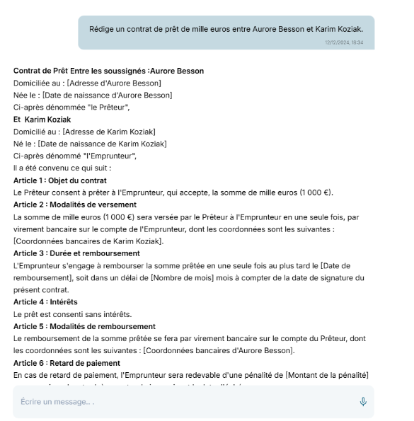

**4.3 Qu'est-ce que la section « Uknow : interagissez avec vos fichiers »**

Cette fonction utilise l'espace de stockage « Mes fichiers » et la technologie de Maia pour vous permettre de joindre des fichiers (des textes, des fichiers audios, des images et des URL). Vous pouvez ensuite interroger Maia sur leur contenu et effectuer différentes opérations, telles que des traductions, des résumés et même des transcriptions pour les fichiers audio.

**4.3.1 Fonctionnement de la section « Uknow : interagissez avec vos fichiers »**

Pour utiliser cette fonction, cliquez sur le bouton « DÉMARRER » dans la boîte en bas à gauche que vous trouvez en ouvrant une nouvelle discussion.

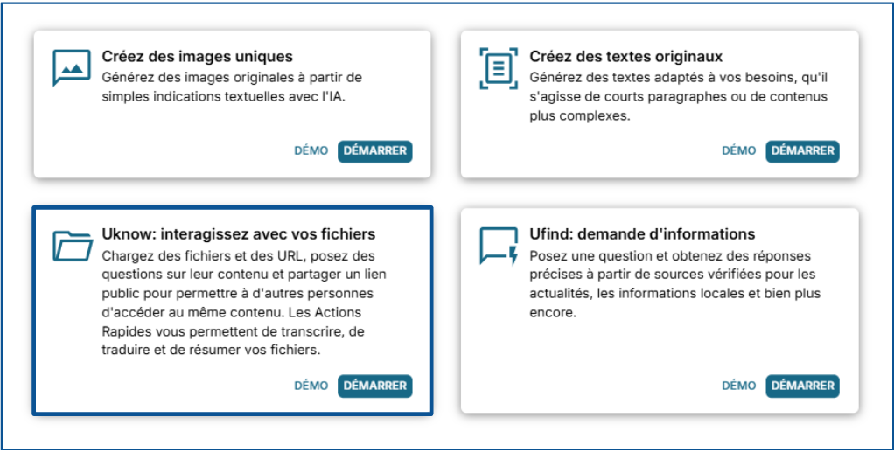

Vous accéderez alors à une fenêtre avec trois options : « Charger un fichier », « Entrer une URL » et « Mes fichiers ».

Cliquez directement sur l'icône « Mes fichiers », comme expliqué au point 3.2.1, sélectionnez le fichier qui vous intéresse dans la liste et faites-le glisser dans la section « Faites glisser le fichier ici ».

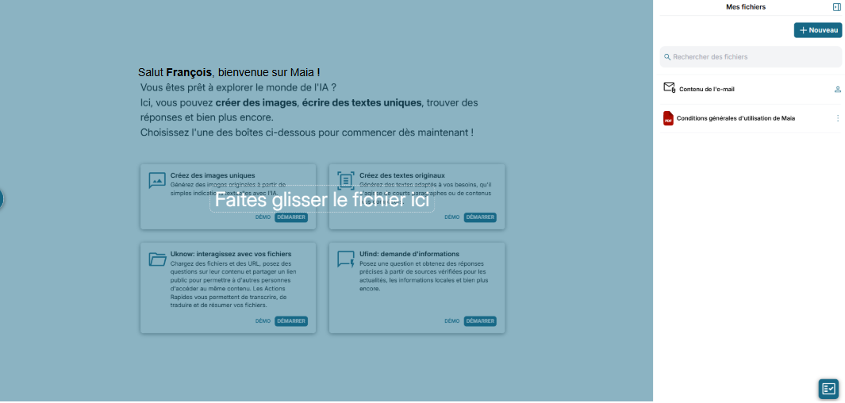

Le fichier joint sera alors visible au-dessus de la barre de recherche.

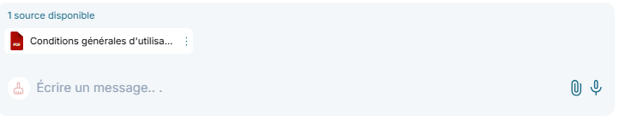

Si vous cliquez sur le symbole  à côté du document joint, vous trouverez un menu avec la liste des actions rapides.

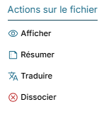

**Afficher** :si vous cliquez ici, vous ouvrez une page contenant le document joint.

**Résumer** : si vous cliquez ici, Maia résumera le contenu du document joint.

**Traduire :** en cliquant sur cette commande rapide, vous accédez à un pop-up où vous pouvez choisir la langue de votre traduction. Pour l'italien, l'anglais, le français et l'espagnol, cliquez sur le drapeau correspondant et Maia fera la traduction dans la langue choisie. Si vous voulez traduire dans une autre langue, cliquez sur le symbole  et vous verrez un menu avec la liste de toutes les langues dans lesquelles MAIA peut faire des traductions.

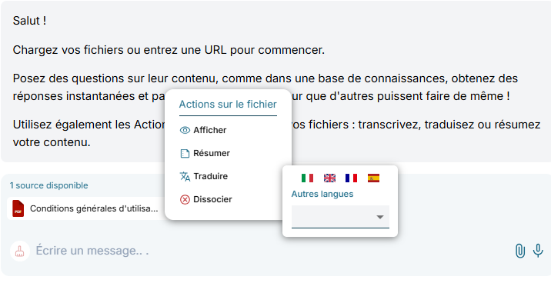

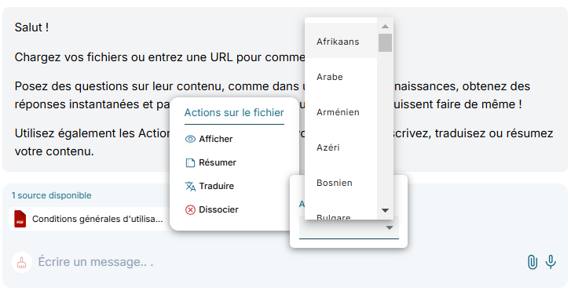

**Dissocier** : cette option permet de dissocier le document de la discussion. Si aucun autre fichier n'est relié à la conversation, après cette opération vous verrez ce message :

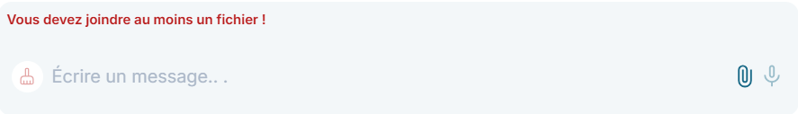

Au-delà des actions rapides, vous pouvez également **poser des questions spécifiques à Maia** sur le contenu du document joint. Pour ce faire, il vous suffit d'utiliser le chat et de taper une question dans la barre de recherche.

**4.4 Qu'est-ce que la section « Ufind : demande d’informations »**

Cette fonction vous permet de poser des questions à Maia et d'obtenir des réponses précises provenant de sources vérifiées. Vous pouvez demander différents types d'informations : des recherches sur le web ou des recherches locales, telles que la recommandation d'un restaurant ou d'un commerce dans une zone spécifique, et bien d'autres choses encore.

**4.4.1 Fonctionnement de « Ufind : demande d’informations »**

Cliquez sur le bouton « DÉMARRER » dans la boîte en bas à droite que vous trouvez en ouvrant une nouvelle discussion.

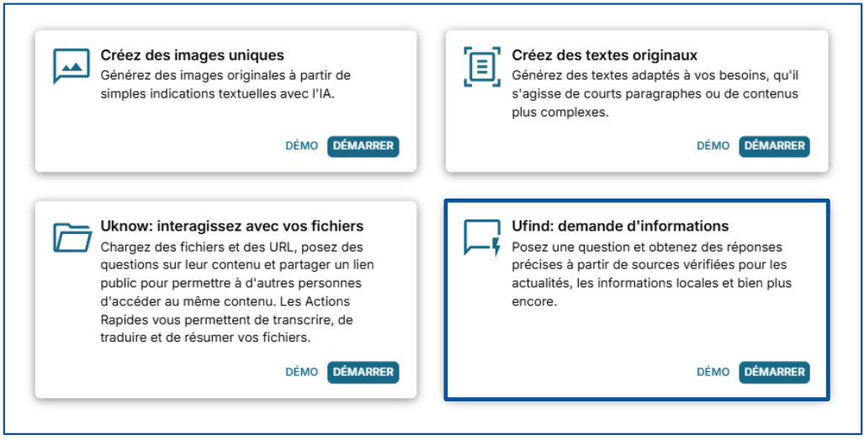

Vous pouvez alors poser une question ou demander un conseil par le biais de la barre de recherche. Si vous ne souhaitez pas écrire, vous pouvez cliquer sur le bouton du micro  et utiliser votre voix.

Une fois que vous avez saisi votre question, Maia effectue des recherches sur le web. Si la géolocalisation est activée et que le Personal Profile Graph est rempli, les résultats des recherches de Maia seront extrêmement personnalisés. Avec Ufind, vous pourrez donc demander des conseils, effectuer des recherches sur le web et des recherches locales, ainsi que poser des questions sur Maia ou sur les données que vous avez saisies dans votre Personal Profile Graph.

**4.4.2 Questions que vous pouvez poser dans la section « Ufind : demande d'informations »**

* Recherches sur le web : ce sont des recherches normalement effectuées en ligne, y compris celles qui ne nécessitent pas de personnalisation.

Exemple : Que visiter en Islande ?

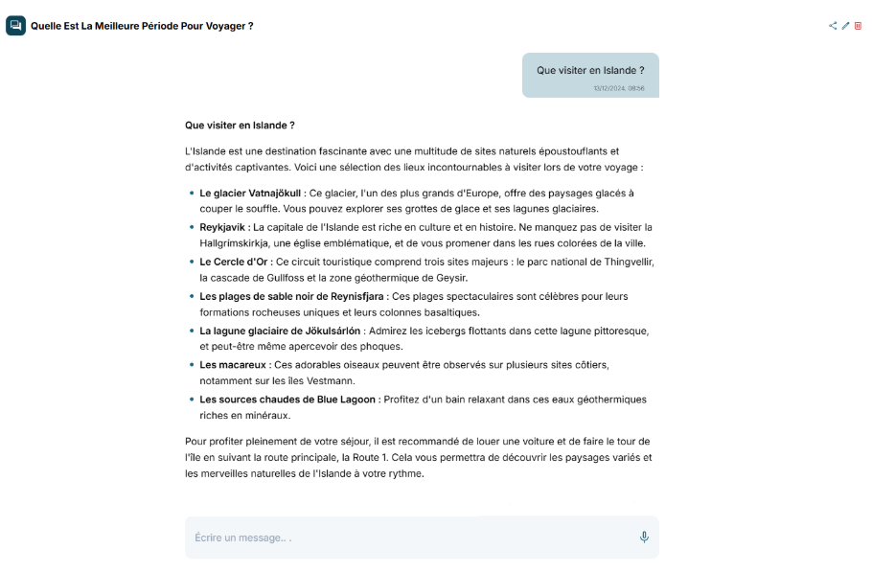

Si vous cliquez sur le symbole  en haut à droite, vous ouvrez la fenêtre ci-dessous et vous pouvez partager la conversation sur Facebook, WhatsApp, X, LinkedIn et par e-mail.

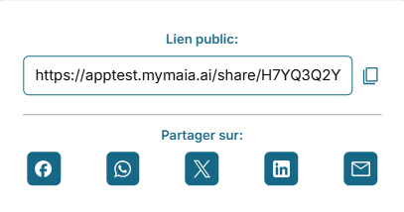

Enfin, les boutons  vous permettent de donner un retour à la réponse fournie (pouce levé pour un retour positif, pouce en bas pour un retour négatif) et d'écouter la réponse vocale. Cette fonction utilise la technologie TTS (Text-to-Speech) pour donner une version audio de la réponse, ce qui est très utile si vous ne pouvez pas lire la réponse et préférez l'écouter.

**4.4.3 L'importance du contexte**

Maia est capable de reconnaître le sujet d’une phrase même s'il n'est pas explicitement spécifié, lorsqu'il est hérité de l'interaction précédente.

Dans l'exemple précédent, on a demandé quels sont les plus beaux endroits à visiter en Islande. Dans la question suivante, on demande « Quelle est la meilleure période pour y aller ? ». On ne précise pas que l'on parle toujours de l'Islande, mais Maia le comprend grâce au contexte précédent.

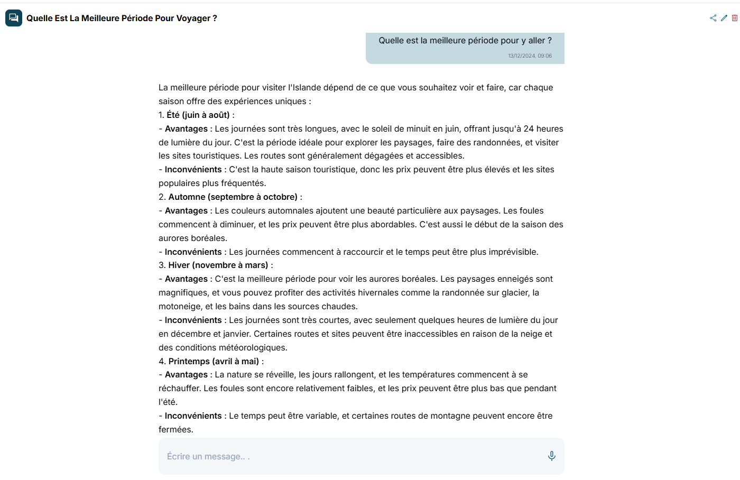

Maia décrit ce que l'Islande a à offrir à chaque saison, en soulignant les avantages et les inconvénients de chaque période. Comme le contexte était déjà clair, il n'était pas nécessaire de préciser le sujet de la question. Maia l'a reconnu et l’a utilisé pour effectuer la recherche.

* Recherches locales : ces recherches visent à trouver des commerces, des entreprises et des services dans votre ville ou ailleurs.

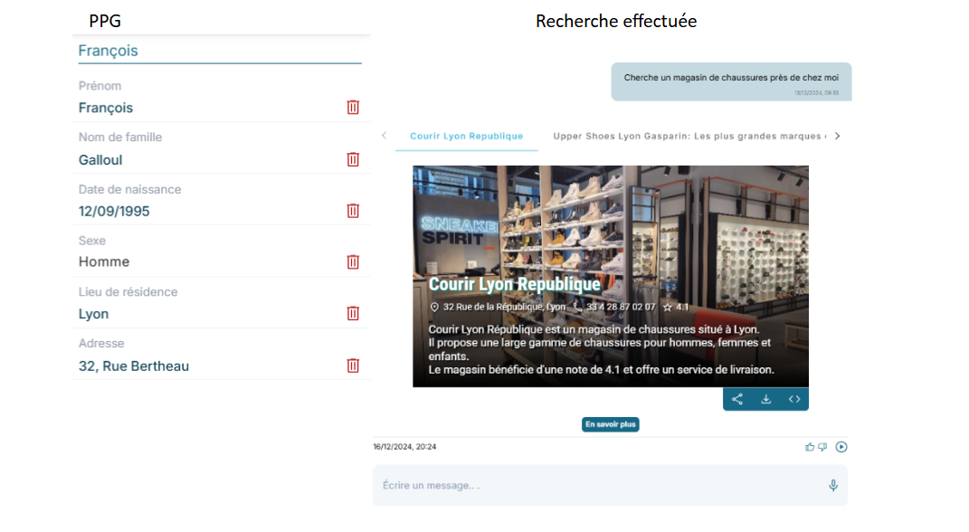

Dans cet exemple, l'utilisateur, François Galloul, a saisi des informations sur sa résidence et son adresse (32, Rue Bertheau à Lyon) dans son Personal Profile Graph.

Maia a effectué une recherche sur la base de ces informations et a trouvé des magasins de chaussures pour homme à proximité de son domicile.

La carte multimédia est une fiche de l'établissement recherché, contenant le nom du commerce, son adresse, ses heures d'ouverture et de fermeture, ainsi que l'évaluation reçue par les clients.

**NB : Veuillez noter que la disponibilité de ces fiches et des informations y contenues ne dépend pas d'un dysfonctionnement de Maia. Elle dépend plutôt de l'existence sur le web de la fiche correspondant à l'activité recherchée.**

Comme on peut le voir dans la carte multimédia ci-dessus, vous pouvez faire défiler les fiches des établissements qui ont été trouvés en fonction de votre recherche.

* Recherches de type « personnel » : avec ce type de recherches, vous pouvez en savoir plus sur Maia et sur ce qu’il peut faire pour vous. Vous pouvez aussi poser des questions sur vous-même et découvrir combien Maia vous connaît.

***EN QUELQUES CLICS : Comment effectuer une recherche sur le web***

1. *Choisir la section « Ufind : demande d'informations » et cliquer sur le bouton « DÉMARRER »*

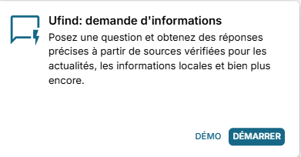

1. *Taper votre question dans la barre de recherche*
2. *Appuyer sur « Entrée »*

*Types de recherches*

* *Recherches sur le web*
* *Recherches locales*
* *Recherches de type « personnel »*

**5. TARIFICATION**

Maia est un produit d'intelligence artificielle qui fonctionne avec un système de crédits appelé Maia Credits. Ce système vous permet d'utiliser vos crédits uniquement pour les tâches et les demandes que vous souhaitez envoyer à Maia, sans avoir des crédits inutilisés.

Comme on l'a vu précédemment, au moment de l'achat, il est possible de choisir entre deux types de profils :

* **Maia Free** : n'a pas de coût mensuel fixe et comprend 50 Maia Credits gratuits chaque mois, que vous pouvez utiliser pour toutes les fonctionnalités de Maia.
* **Maia Elite** : a un coût fixe de seulement 5 € par mois, se renouvelle automatiquement chaque mois et fournit à l'utilisateur 500 Maia Credits.

Le plan Maia Free vous permet de vous servir de Maia pour tout type de demande. La seule limite est le nombre de crédits (50) dont vous disposez. Lorsque les crédits disponibles avec le profil Free seront épuisés, le service ne sera plus utilisable jusqu'à la date de son renouvellement gratuit, où vous recevrez 50 nouveaux crédits, comme prévu par le plan. **Si les 50 crédits mensuels du profil Free ne sont pas suffisants pour l'utilisation que vous souhaitez faire de Maia, vous devrez passer au profil Elite pour obtenir plus de crédits. L’achat d’un forfait de crédits supplémentaires n'est pas possible avec le profil Free.**

Le plan Elite est non seulement proposé à un prix très compétitif de 5 euros par mois, mais il comprend un plus grand nombre de crédits (500 crédits), ce qui signifie plus d'interactions avec Maia. **En plus, si vous n'avez plus de crédits, avec le profil Elite vous pouvez acheter des forfaits de crédits supplémentaires.**

Il existe trois types de forfaits pour les crédits supplémentaires :

* Small: 500 Maia Credits
* Medium: 1000 Maia Credits
* Large: 3000 Maia Credits

Il est important de préciser que les crédits de ces forfaits ne sont valables et utilisables que tant que le plan Elite est actif. En cas de défaut de paiement pendant trois mois, le plan Free avec 50 crédits sera réactivé et il ne sera pas possible d'utiliser les crédits supplémentaires achetés. Ces crédits pourront être utilisés à nouveau lors de la réactivation du profil Elite.

**5.1 Modes de paiement**

Pour commencer à utiliser Maia, vous pouvez choisir parmi ces options de paiement :

* Carte de crédit (Visa, Mastercard, Amex, UnionPay)
* Google Pay, Apple Pay
* Utake payment

L'activation du profil Elite entraîne un paiement de 5 euros par mois, qui est facturé mensuellement. À la date de renouvellement du paiement, le compte Maia sera rechargé de 500 Maia Credits supplémentaires.